令和7年度 訪問看護推進事業 訪問看護ステーション支援事業
病院看護師実地研修実施報告会 開催要項
～実地研修を通じた病院と訪問看護ステーションの連携と相互理解～

１，目 的 令和7年度病院看護師実地研修の実施結果報告および実施研修を行った病院および訪問看護ステーションの報告を通じて、病院看護師実地研修での学びを広く還元する。

２．主 催 北海道訪問看護ステーションサポートセンター
（一般社団法人北海道総合在宅ケア事業団）

３．受講費用 無 料

４．受講対象 北海道内の看護師および看護学生

５．募集定員 100名

６．日 時 令和8年３月１８日（水）14：00～17：30

７．開催方法 オンライン（ZOOMミーティング）
ミーティングID：910 9507 0408 パスコード：059672

８．プログラム

時間 | 項目 | 発言者
13：30 | 接続開始
14：００ | オリエンテーション | 猪羽 美鈴
14：05～ | 病院看護師実地研修の概要と実施結果  ～実施後アンケートを踏まえて～ | 油谷 清美
14：30～ | 実施報告１  - 岩見沢市立総合病院  - 訪問看護ステーション ぱるもい’s | 岩森 理紗  山下 春美
15：00 | 実施報告２  - 社会医療法人柏葉会札幌柏葉会病院  - 一般社団法人北海道総合在宅ケア事業団  札幌豊平訪問看護ステーション | 磯貝 奈緒子  大澤 友樹  佐藤 美幸
15:30～15:40 | 休 憩
15：40 | 実施報告３  - JA北海道厚生連 札幌厚生病院  - 一般社団法人北海道総合在宅ケア事業団  札幌東訪問看護ステーション | 安藤 光世  正門 まゆみ
16：10 | 実施報告４  - 医療法人社団腎愛会 だてクリニック  - 一般社団法人北海道総合在宅ケア事業団  旭川地域訪問看護ステーション | 畑 弘和  後藤 祐香
16：40 | 実施報告５  - 社会医療法人孝仁会 釧路孝仁会記念病院  - 一般社団法人北海道総合在宅ケア事業団  釧路地域訪問看護ステーション | 齋藤 まり子  佐藤 文
17：10 | アンケート記載等
17：30 | 接続終了
終了後、アンケートにご協力をお願いします。

９． 当日連絡先
① 油谷 090-3115-5748
② 土井 090-6691-4006

10、申込み方法 下記の2つの方法のいずれかでお申し込みください。
１）下記のＱＲコードから「申込みフォーム」に入り、お申し込みください。
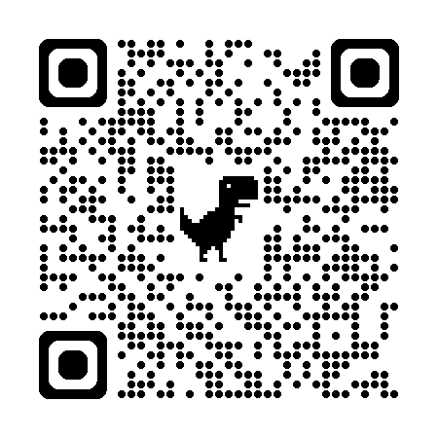
２）訪問看護ステーションサポートセンターホームページの「申込フォーム」からお申込
みください
https://hghi.or.jp/supportseminar

１１．申し込み締め切り 令和8年２月27日（金）

１２．資料は、お申込みいただい方に3月16日（月）にメールでご案内いたします。

問い合わせ先 北海道訪問看護ステーションサポートセンター
（一般社団法人北海道総合在宅ケア事業団）
電話 011-281-2120
FAX 011-281-2165
e-mail support@hghi.or.jp
担当 土井 油谷

